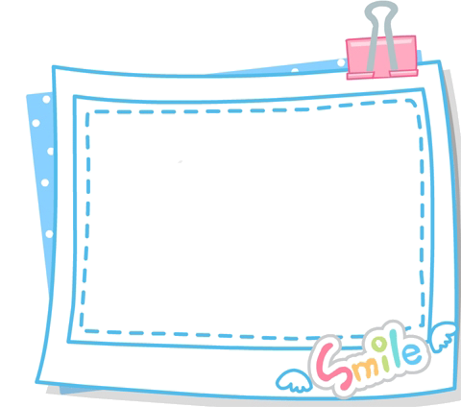
解放路小学三年级一周作业导航
学科__ 数学_____ 周次___第18周____
学习建议 | - 使学生结合具体情境初步认识分数，体会几分之几的含义，能读写几分之几，认识分数各部分的名称，用直观的方法比较分子是1和同分母的两个分数的大小。  - 发展学生的动手操作能力，学会与人合作并交流思考方法的能力。  3、能在计算分数加、减和解决简单的分数实际问题的过程中，进行简单的有条理的思考。
复习建议 | 观察物体，统计与可能性
聪明屋 | 一筐萝卜共重56千克，先卖出一半萝卜，再卖出剩下的一半，这时连筐共重17千克，问原来这筐萝卜重多少千克？筐重多少千克？
上期答案 | 红色  绿色  黄色
三年级数学备课组推荐

